**SEGUICI**

VERACLUB OCCIDENTAL BOA

*CAPOVERDE*

**DAL 15 AL 22 GENNAIO 2025**

**ALL INCLUSIVE**

**a partire da**

**€ 1155 p.p**

**Prezzo finito compreso contributo tasse e oneri aeroportuali,**

**oneri gestione carburante e valute**

LA QUOTA COMPRENDE

* Volo charter da Roma Fiumicino ( da Malpensa su richiesta)
* Trasferimenti in loco arrivo e partenza
* 7 notti in sistemazione camera doppia, trattamento all inclusive
* Tasse e oneri aeroportuali, oneri gestione carburante e valute
* Polizza medico bagaglio + annullamento

LA QUOTA NON COMPRENDE

* Mance, escursioni, extra di ogni genere e quanto non espressamente indicato nella quota comprende

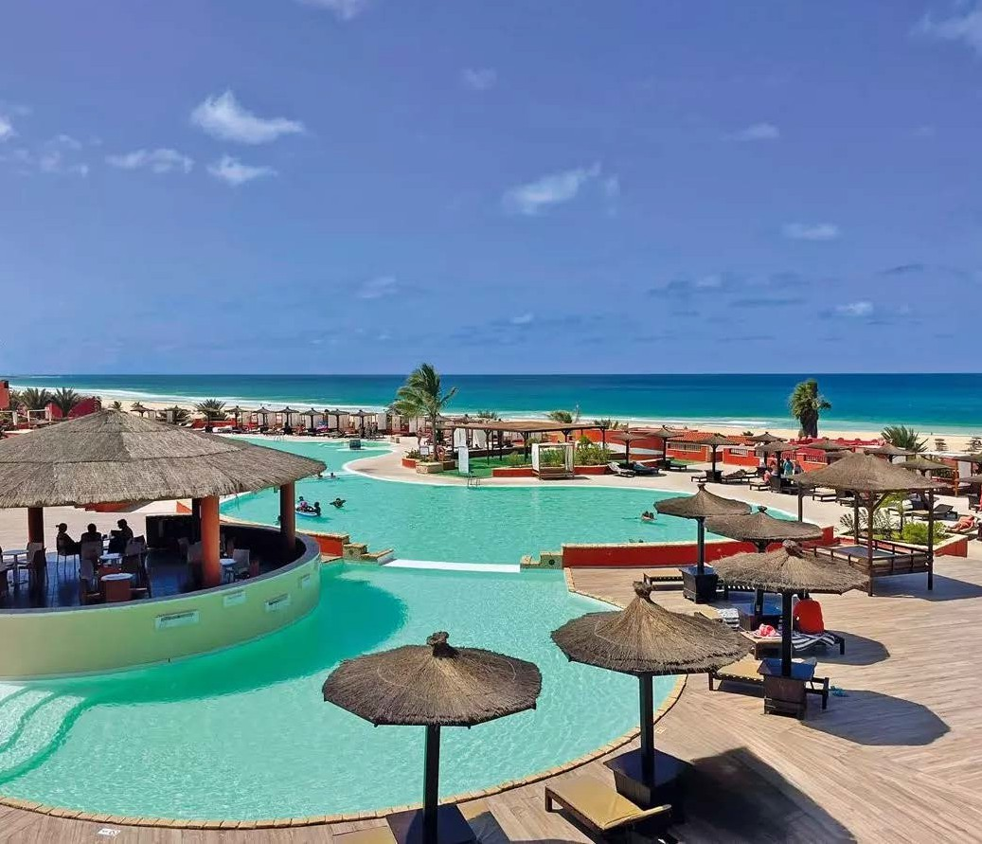

**Descrittivi completi della struttura su sito** [**www.veratour.it**](http://www.veratour.it/)